Классный час по правилам дорожного движения:
«Я – пешеход!»

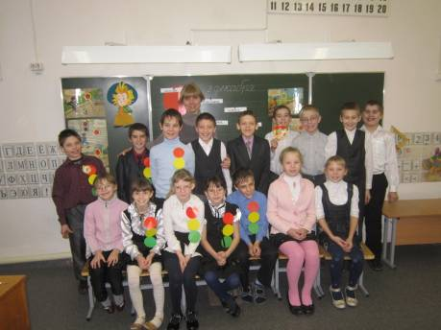

Подготовила и провела:
учитель начальных классов
Тушкова С. А

Гурьевск 2013

Классный час по правилам дорожного движения
«Я – пешеход!»
Цель: Закрепить знания учащихся о дорожных знаках, о правилах дорожного движения, правила безопасного подхода к школе; воспитывать культуру общения и поведения.
Орг. момент
- Ребята! Сегодня у нас необычный урок. К нам в гости пришел Незнайка. Он на уроке по ПДД получил «2», и просит помочь ему исправить эту оценку. Поможем Незнайке? Покажете нашему гостю, как вы знаете правила дорожного движения? мы будем играть, разгадывать загадки, решать дорожные задачи, повторяя правила дорожного движения. За правильные ответы вы будете получать дорожные знаки. А Незнайка будет внимательно слушать, и учиться у вас.
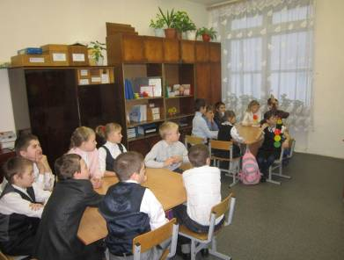

- Отгадайте загадки:
Встало с краю улицы в длинном сапоге
Чучело трехглазое на одной ноге.
Где машины движутся,
Где сошлись пути,
Помогает людям дорогу перейти. (Светофор)
Неживая, а идет,
Неподвижна, а ведет. (Дорога)
Что за «зебра» на дороге?
Все стоят, разинув рот.
Ждут, когда мигнет зеленый,
Значит это… (Переход)
В школе вы - ученики,
А в театре – зрители,
А в музее, в зоопарке-
Все мы посетители.
Коль на улицу ты вышел,
Знай приятель, наперед:
Всех названий стал ты выше,
Стал ты сразу… (Пешеход)
-Сейчас проверим, хорошо ли вы знаете правила дорожного движения.

- Игра «Найди правильный ответ»
- Каждой команде я раздам конверт с картинками. Вы должны внимательно рассмотреть картинки, обсудите и дайте правильный ответ по ситуации. (В конверте лежат картинки , изображающие правильные и неправильные действия детей при переходе проезжей части и т. д.)
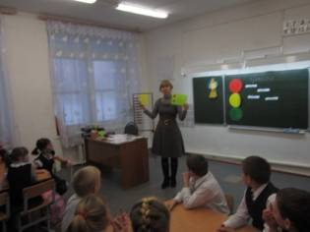
- Игра на внимание « Светофор»
Если свет зажегся красный,
Значит двигаться…( опасно)
Свет зеленый говорит:
«Проходите, путь…(открыт)
Желтый свет- предупрежденье-
Жди сигнала для …(движенья)
-Объясняю правила игры: я читаю предложение, а вы договариваете последнее слово.
4. Конкурс « Угадай-ка»
- У каждой команды есть картинки со знаками дорожного движения. Я говорю вам загадку, а вы должны угадать, о каком знаке загадка.
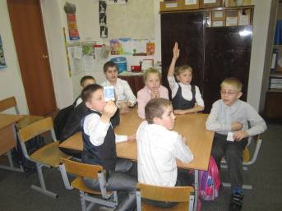

5 Конкурс «Собери дорожный знак»
Командам раздаются разрезанные картинки с изображением дорожных знаков. Нужно правильно собрать знак и объяснить, что этот знак обозначает.
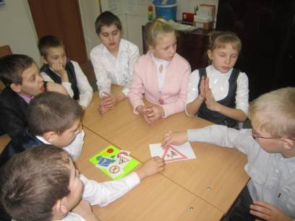

6. Конкурс «Эта непростая задачка»
-Я буду читать истории, а вы найдите ошибки, которые допустили герои
1) Вини – пуху исполнилось 9 лет. На день рождения ему подарили велосипед. Вини обрадовался, сел на него и покатил. Он объехал 3 раза вокруг своего домика, проехал по двору 5 раз и выехал на дорогу, направляясь к дому Пятачка. Все правильно сделал Вини – Пух?
2) Незнайка опаздывал на поезд. Красная Шапочка торопилась в аптеку, у нее заболела бабушка. Они увидели мальчика, который катался на велосипеде и стали просить его подвезти. Кого подвез мальчик? (никого нельзя катать на велосипеде).
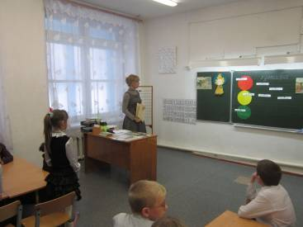

7. Конкурс «Автомульти»
- Ребята, вы любите мультфильмы? Тогда ответе на мои вопросы.
На чем Емеля ехал к царю во дворец? (на печке)
Во что превратила добрая фея тыкву Золушки? (в карету)
Любимый двухколесный транспорт Печкина? (велосипед)
Личный транспорт Бабы Яги? (ступа)
Ехали медведи на велосипеде,
А за ним комарики ….. На чем? (на воздушном шарике)
Какой подарок сделали родители дяди Федора почтальону Печкину? (велосипед)
8 конкурс «Разрешается - запрещается»
-Я задаю вопрос, а команды по очереди говорят, разрешается или запрещается.
Играть на мостовой…. Запрещается.
Переходить улицу на зеленый сигнал светофора…. разрешается.
Выбегать на проезжую часть……запрещается.
Переходить улицу по подземному переходу… разрешается.
Помогать старикам и старушкам переходить улицу…разрешается.
Болтать и громко смеяться в транспорте…запрещается.
Играть во дворе на специально отведенных площадках…разрешается.
Кататься на велосипеде, не держась, за руль…запрещается.
Идти по тротуару слева…запрещается.
Уступить место в транспорте пожилым людям…разрешается.
Катать на велосипеде своих друзей…запрещается.
Соблюдать правила дорожного движения…разрешается.
Подведение итогов
- Молодцы ребята! Вы все очень дружно работали и помогали друг другу. Я думаю, что Незнайка многому у вас научился. Спасибо за участие!
